Техническое задание
на поставку офисной мебели
(картотечный шкаф)
Татарстанстат предусматривает осуществить закупку товара согласно техническому заданию.
Срок поставки – в течение 1 (Одного) месяца с даты заключение государственного контракта.
Место доставки товара – по месту нахождения Заказчика: Республика Татарстан, г. Казань, ул. Галиаскара Камала, д.24А.
При этом расходы на поставку товара должны включать все возможные расходы поставщика, связанные с исполнением контракта: уплату таможенных пошлин, необходимых налогов, сборов и других обязательных платежей; транспортные расходы, доставку, погрузочно-разгрузочные работы, сборку, командировочные и суточные расходы (проживание, питание); расходы на разрешения проезда автотранспорта, в т.ч. через мосты, по платным дорогам, обеспечение гарантийных обязательств и т.п.
Гарантия устанавливается согласно паспорту завода изготовителя, но не менее 12-ти мес. с даты подписания расчетных документов, и указывается в приложении к государственному контракту.
Поставляемый товар должен быть новым и передаваться в ненарушенной упаковке, соответствующей стандартам, техническим условиям изготовителя, иметь паспорт изделия, инструкцию по эксплуатации и схему сборки.
Упаковка не должна иметь следов повреждения, вскрытий, вмятин, порезов, следов жидкости. Товар доставляется без механических, химических и прочих повреждений, в чистом виде.
Товар должен быть упакован в индивидуальную упаковку, снабженную в зависимости от модели вкладышами, исключающими его перемещение внутри упаковки. Допускается поставка товара в собранном виде, если он собран и запакован изготовителем.
Оплата осуществляется по факту поставки товара на основании предъявленных расчетных документов: счета, УПД - в течение 7 рабочих дней с даты подписания Заказчиком документа о приемке товара.
Пластмассовые элементы и металлические детали товара не должны иметь трещин, вздутий, царапин, вмятин и других дефектов, ухудшающих их внешний вид и препятствующих нормальной работе изделия.
Поставляемый товар должен иметь технические, функциональные характеристики (потребительские свойства) не хуже тех, что указаны в таблице.

Таблица
- Картотечный шкаф(металлический) Практик AFC-07C или эквивалент – 2 шт.  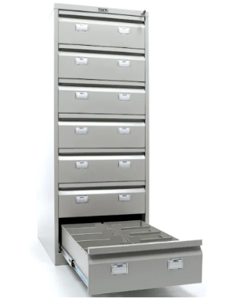  схематический рисунок | Материал: металл, покрытие порошковое.  Цвет: серый, полуматовый.  Количество ящиков: не менее 7 шт под формат А5(210*149), формат папок Foolscap или А4(без папок) .  Центральный замок: Да  Наличие информационных таблички на ящиках: Да  Предназначен для хранения: Документов  Габаритная ширина (мм.): от 500 до 520.  Габаритная глубина (мм.): от 600 до 650.  Габаритная высота (мм.): от 1300 до 1500.

